光照度变送器
使用说明书 （模拟量型）

文档版本：V1.3

1. 产品介绍 3
2. 设备安装说明 4
3. 常见问题及解决办法 6
4. 联系方式 6
6. 附录：壳体尺寸 6

1. 产品介绍
1.1 产品概述
该变送器广泛适用于农业大棚、花卉培养等需要光照度监测的场合。传感器内输入电源，感应探头，信号输出三部分完全隔离。安全可靠，外观美观，安装方便。
1.2 功能特点
本产品采用高灵敏度的感光探头，采用专用的模拟量电路，线性度好。宽电压范围供电，规格齐全，安装方便。可同时适用于四线制与三线制接法。
1.3 主要技术指标
直流供电（默认） | 10-30VDC  （0~10V型产品只能DC 24V供电）
最大功耗 | 电流输出 | 1.2W
最大功耗 | 电压输出 | 1.2W
精度 | 光照强度 | ±7%(25℃)
光照强度量程 | 0~20万Lux范围内可选（默认0~65535lux）
工作温度 | -20℃~+60℃，0%RH~80%RH
长期稳定性 | 光照强度 | ≤5%/y
响应时间 | 光照强度 | 0.1s
输出信号 | 电流输出 | 4mA~20mA
输出信号 | 电压输出 | 0~5V/0~10V
负载能力 | 电压输出 | 输出电阻≤250Ω
负载能力 | 电流输出 | ≤600Ω
关于型号
基础型号 | RS-GZ-*-2-*
4~20mA输出 | RS-GZ-I20-2-*
0~5V输出 | RS-GZ-V05-2-*
0~10V输出 | RS-GZ-V10-2-*
量程选择 | 0-2000；0-5000；0-20000；0-50000；0-20万Lux  其他量程可定制
订货举例 | RS-GZ-I20-2-50000 4~20mA输出，50000LUX量程

2. 设备安装说明
2.1 设备安装前检查
设备清单：
■变送器设备1台
■自攻螺丝（2个）、膨胀塞（2个）
■合格证、保修卡、售后服务卡等
■12V/2A电源1台（选配）
■USB转485（选配）
2.2 安装步骤说明
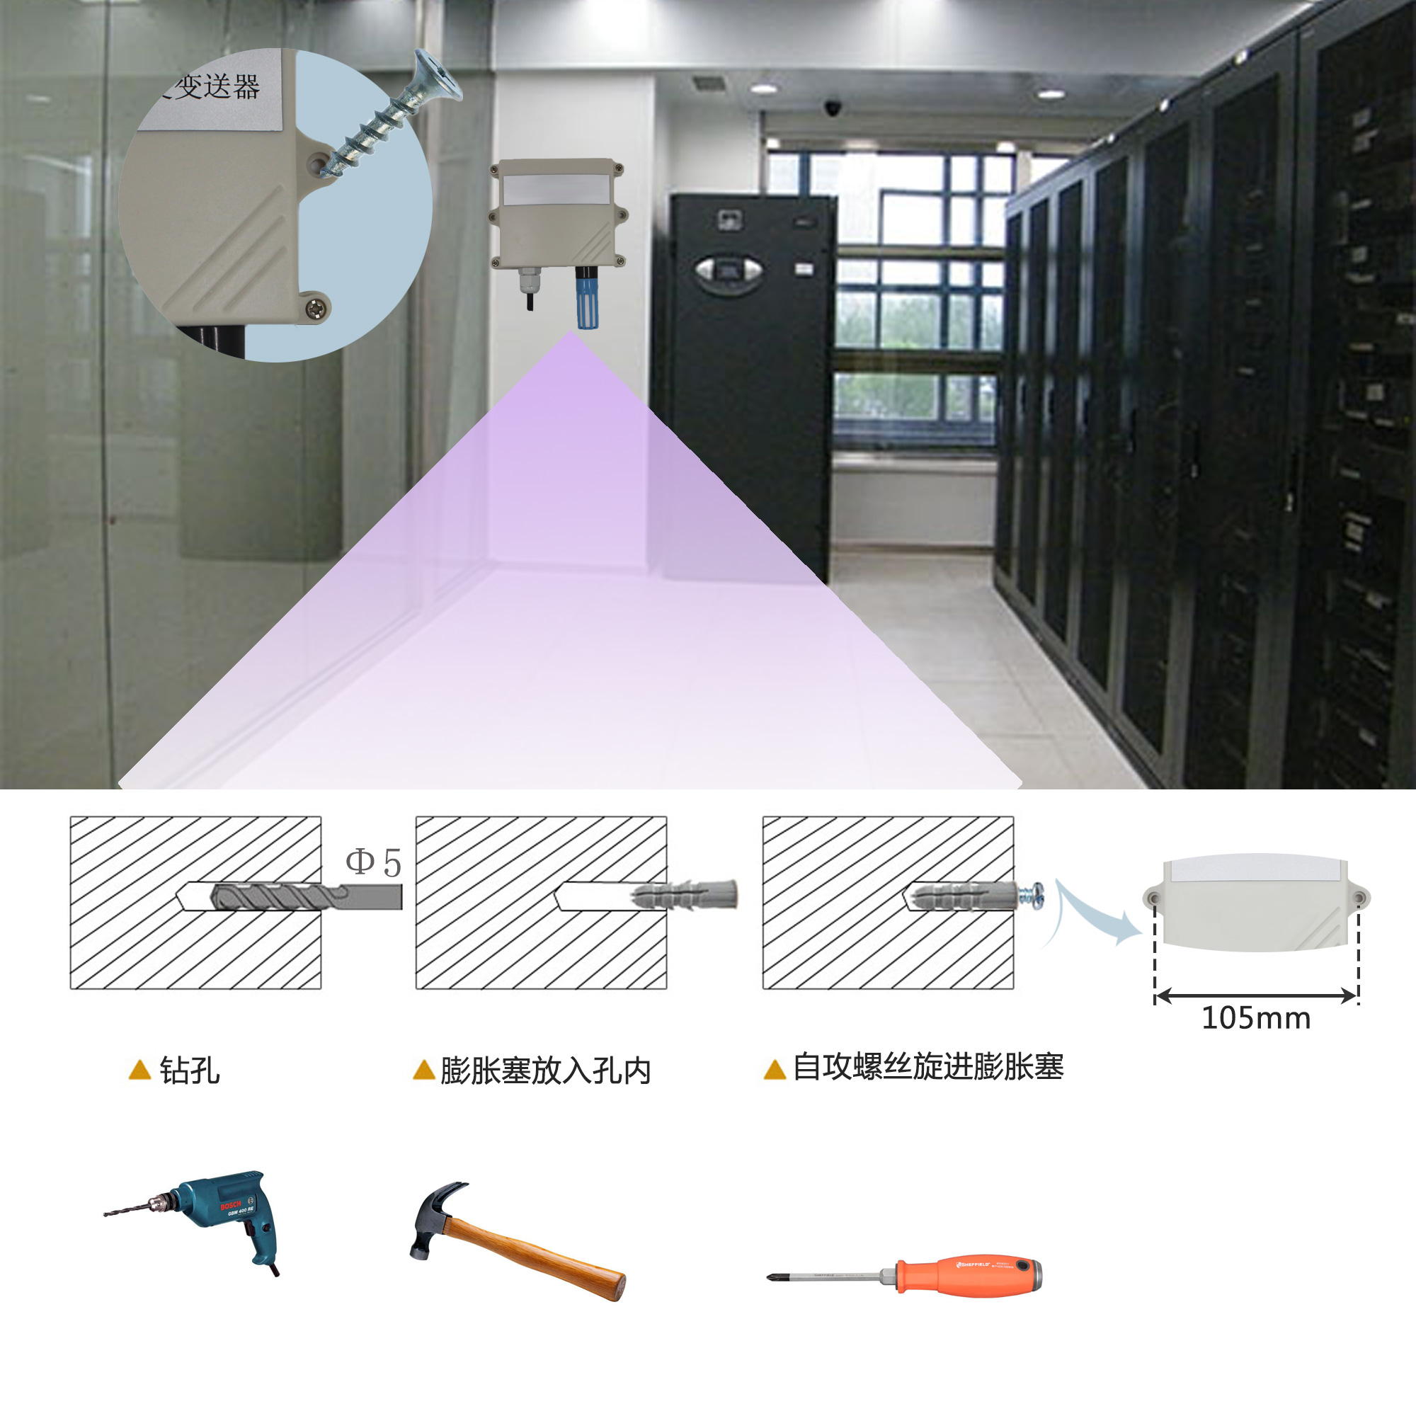

2.3 接线

 | 线色 | 说明
电  源 | 棕色 | 电源正（10~30V DC）
电  源 | 黑色 | 电源负
输  出 | 蓝色 | 光照信号正
输  出 | 绿色 | 光照信号负

2.4 接线方式举例
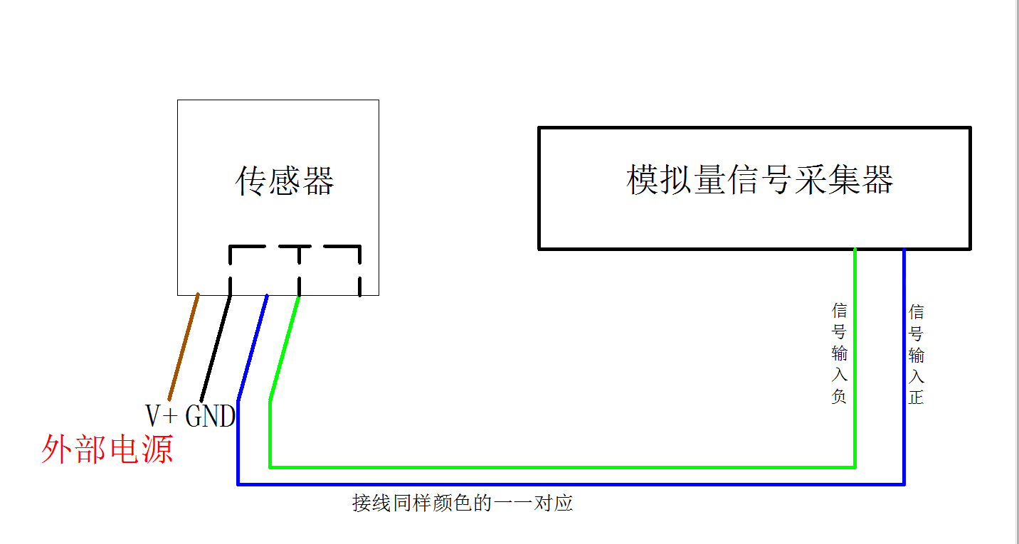
四线制接法示意图

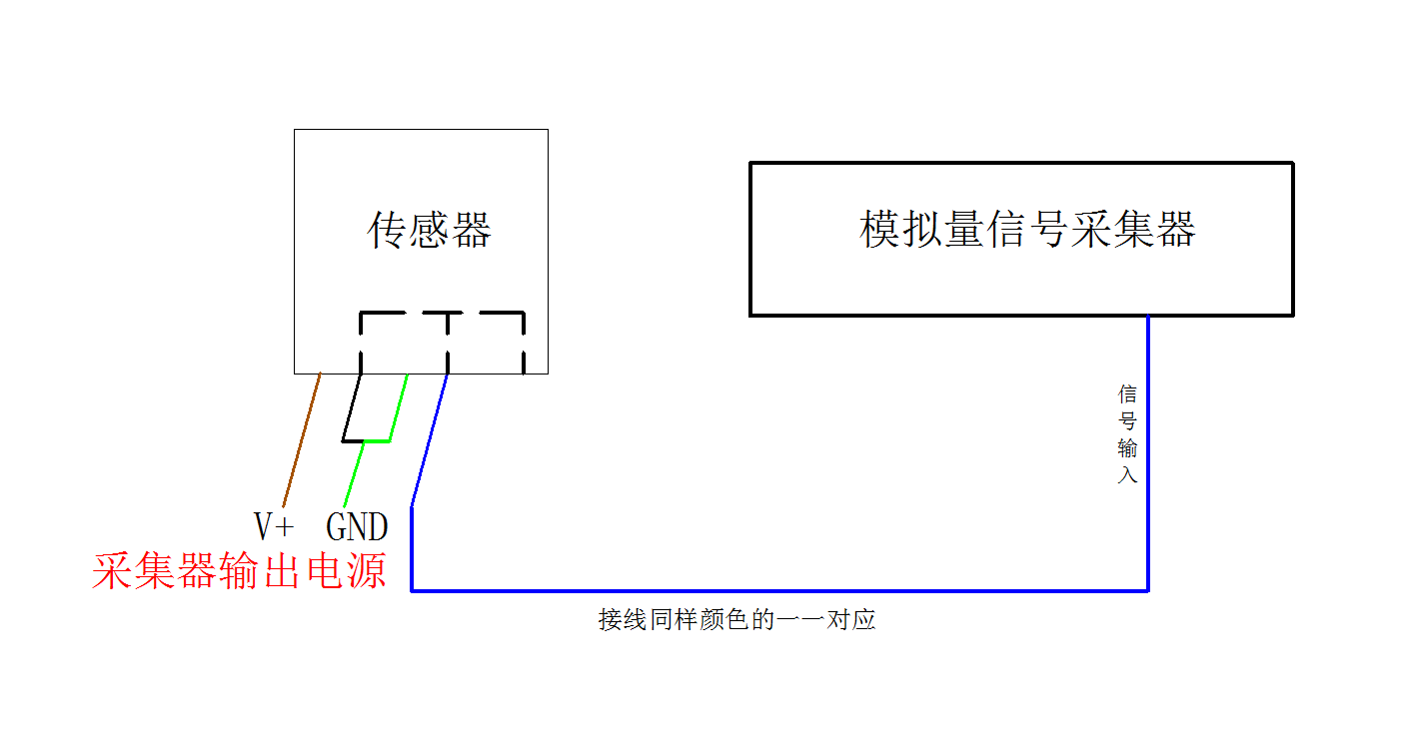
三线制接法示意图

3. 常见问题及解决办法
3.1 无输出或输出错误
可能的原因：
1)量程对应错误导致PLC计算错误。
2)接线方式不对或者接线顺序错误。
3)供电电压不对（针对0~10V型均为24V供电）。
4)变送器与采集器之间距离过长，造成信号紊乱。
5) PLC采集口损坏。
6)设备损坏。

4. 联系方式
济南仁硕电子科技有限公司
地址：山东省济南市高新区凤岐路2886号
邮编：250101
电话：（86）0531-58720832
传真：（86）0531-67805165
网址：www.jnrsmcu.com
云平台地址：www.0531yun.cn

5. 文档历史
V1.0 文档建立。
V1.1 增加接线方式以及常见问题的解决办法。
V1.2 光照最大量程扩到200000lux。
V1.3 增加安装步骤说明

附录：壳体尺寸

整体尺寸：110×85×44mm

